Alexandre
Louveau
Master 2 - IMAGINA

Moteur de jeux

Rapport TP 3 & 4

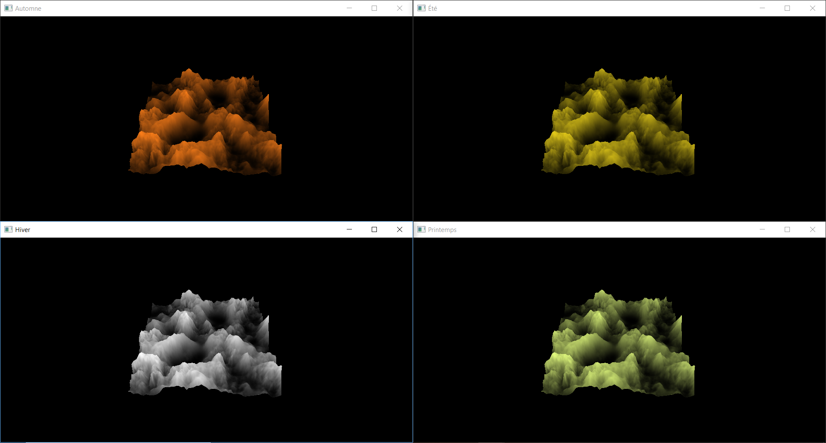
Les fonctions qui permettent le changement de saisons :

void MainWidget::nextSeason() {
switch (season)
{
case Season::Printemps:
season = Season::Ete;
break;
case Season::Ete:
season = Season::Automne;
break;
case Season::Automne:
season = Season::Hiver;
break;
case Season::Hiver:
season = Season::Printemps;
break;
};
updateSeason();
}
void MainWidget::updateSeason() {
switch (season)
{
case Season::Printemps:
setWindowTitle("Printemps");
groundColor = QVector4D(0.9f,1.f,0.5f,1.f);
break;
case Season::Ete:
setWindowTitle("Été");
groundColor = QVector4D(0.9f,0.8f,0.1f,1.f);
break;
case Season::Automne:
setWindowTitle("Automne");
groundColor = QVector4D(1.f,0.5f,0.1f,1.f);
break;
case Season::Hiver:
setWindowTitle("Hiver");
groundColor = QVector4D(1.f,1.f,1.f,1.f);
}
}

Après ça on définit 4 widgets, chaque widget est afficher dans une fenêtre différente, on utilise ensuite un Qtimer et la fonction connect pour synchroniser les fenêtres entre elles.

MainWidget widgetPrintemps(60, Season::Printemps);
MainWidget widgetEte(60, Season::Ete);
MainWidget widgetAutomne(60, Season::Automne);
MainWidget widgetHiver(60, Season::Hiver);
widgetPrintemps.show();
widgetEte.show();
widgetAutomne.show();
widgetHiver.show();
QTimer *seasonTimer = new QTimer;
QObject::connect(seasonTimer, SIGNAL(timeout()), &widgetPrintemps, SLOT(nextSeason()));
QObject::connect(seasonTimer, SIGNAL(timeout()), &widgetEte, SLOT(nextSeason()));
QObject::connect(seasonTimer, SIGNAL(timeout()), &widgetAutomne, SLOT(nextSeason()));
QObject::connect(seasonTimer, SIGNAL(timeout()), &widgetHiver, SLOT(nextSeason()));
seasonTimer->start(5000);

QuadTree LOD :

fil de fer :

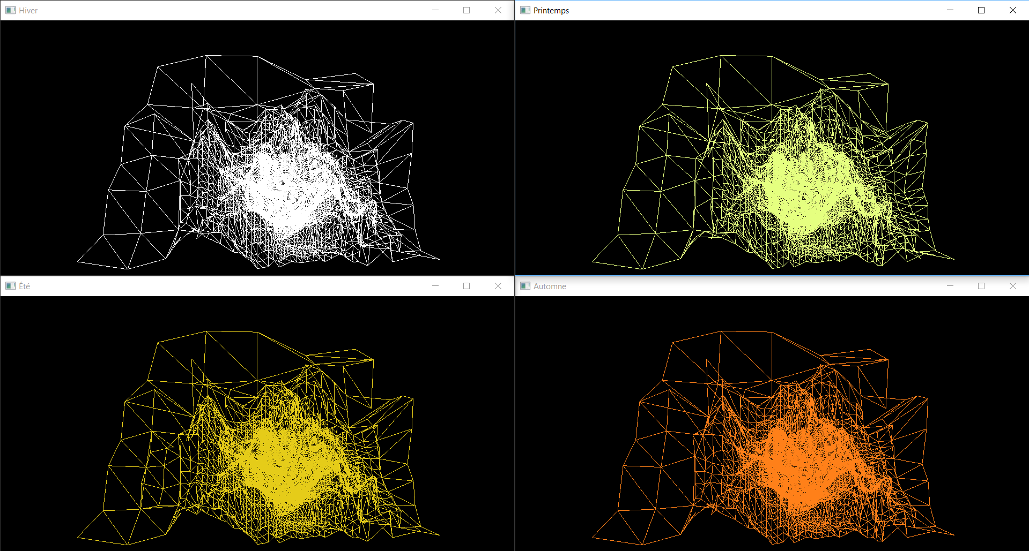

Avec textures :
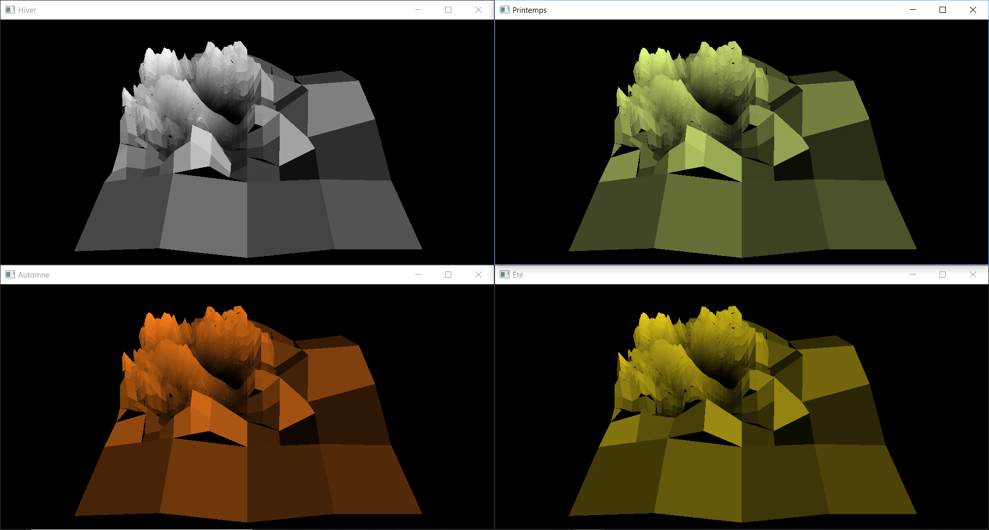

Fil de fer sur terrain plat :
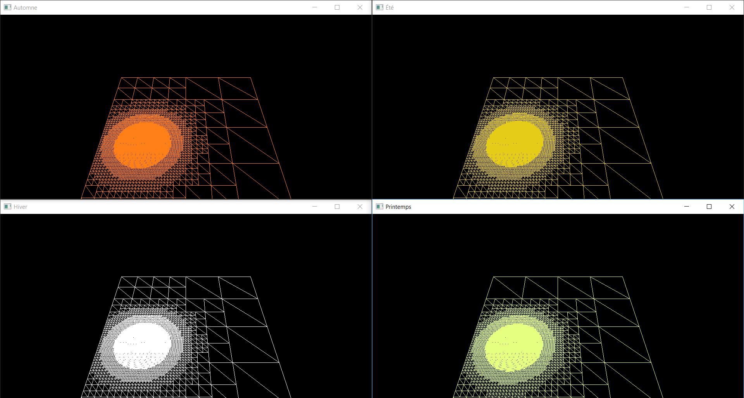

Fil de fer sur un terrain quatre fois plus grand :
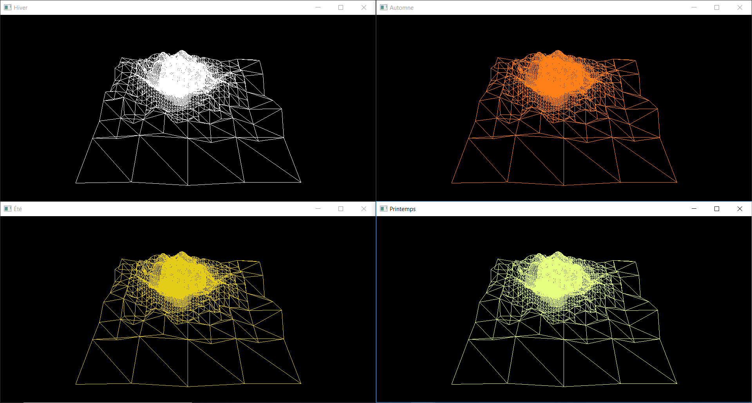

Une caméra a été implémenté et le LOD peut se faire en fonction de la position de la caméra, mais pour une visualisation plus simple, un point tourne en rond dans le terrain et le LOD est donc calculé par rapport à ce point chaque frame.

Les mouvements de la caméra s'effectue dans les 4 fenêtres en même temps.

